Приложение 1

к договору № ____

|  |  |
| --- | --- |
| **СОГЛАСОВАНО**  _____________ С.М. Липкин  «____»______________2022 г. | **УТВЕРЖДАЮ**  _____________ Н.В. Старостин  «____»______________2022 г. |

**ПО «Micro atomic»**

**Руководство пользователя**

**№ 02068143.00237-05**

## Аннотация

Настоящий документ представляет собой руководство пользователя программным обеспечением (далее ПО) «Micro atomic».

ПО «Micro atomic» предназначено для анализа данных атомной силовой микроскопии.

Результатом анализа будет определение наличия зародышей на поверхности металла, а также определение границ этих зародышей.

## Содержание

Аннотация 2

Содержание 3

1. Назначение программы 4

2. Условия выполнения программы 4

3. Выполнение программы 5

3.1. Загрузка (инсталляция) программы 5

3.2. Запуск ПО «Micro atomic» 5

3.3. Информация о результатах работы 5

3.4. Завершение программы 6

3.5. Дополнительные ключи 6

3.6. Сообщения 6

3.7. Пример работы 6

## 1. Назначение программы

ПО «Micro atomic» предназначено для анализа данных атомной силовой микроскопии. Областью применения данного ПО являются лабораторные исследования материалов в электродных процессах, в частности в процессе электроосаждения.

ПО позволяет анализировать полученные с атомного силового микроскопа снимки, что позволяет избежать трат времени на ручной анализ данных специалистом.

ПО «Micro atomic» позволяет определять наличие зародышей на поверхности металла.

## 2. Условия выполнения программы

Для функционирования ПО «Micro atomic» ПЭВМ должны удовлетворять следующим минимальным системным требованиям:

* процессор x86_64 с тактовой частотой 3 ГГц;
* оперативная память DDR4 объемом 8 Гб;
* python 3.8+
* Библиотека Tensorflow 2
* Библиотека Graphviz
* Библиотека NumPy

## 3. Выполнение программы

## 3.1. Загрузка (инсталляция) программы

Загрузить проект из репозитория:

<https://github.com/andreyviktorov2/Micro-Atomic.git>

Для этого в терминале запустить команду:

*git clone https://github.com/andreyviktorov2/Micro-Atomic.git*

## 3.2. Запуск ПО «Micro atomic»

1. Для запуска приложения необходимо запустить терминал и зайти в папку, куда был загружен проект. Далее перейти в src/Neural Network
2. Запустить команду:

*<Python path>python "<Path to Micro Atomic>\src\Neural Network\micro_atomic.py" “<Path to input>\input”,*

Где <Path to input> - путь до входных данных

1. Есть возможность считывать данные в 3-х различных форматах: текстовые файлы в формате NOVA и картинки с раcширением png и jpeg.

Пример:

|  |
| --- |
| **Micro-Atomic\src\Neural Network>python micro_atomic.py “path\to\input\input.txt”** |

Или:

|  |
| --- |
| **Micro-Atomic\src\Neural Network>python micro_atomic.py “path\to\input\input.png(jpeg)”** |

## 3.3. Информация о результатах работы

1. Результатом работы ПО для одной картинки бинарный ответ формата «No defect»/«Defect», где «No defect» означает отсутствие зародышей на картинке, а Defect – присутствие как минимум одного зародыша. Также приводится степень уверенности в результате работы нейронной сети в процентах.

Пример:

|  |
| --- |
| **Defect (probability 87.83%)** |

## 3.4. Завершение программы

Программа автоматически завершается после выполнения всех строк скрипта.

## 3.5. Дополнительные ключи

1. -f

Ключ позволяет сохранять результат работы приложения в текстовый файл вида outputN.txt, где N – номер отчета. Вводится после указания пути до входного файла.

Пример:

|  |
| --- |
| **> python “interface.py” “path\to\input\input.txt” -f** |

## 3.6. Сообщения

В случае неправильно введенного пути программа генерирует сообщение об ошибке и завершает исполнение:

|  |
| --- |
| **> python micro_atomic.py “path\to\fake defect\input.txt”**  **Input file doesn’t exist** |

В случае, если не был передан путь до файла, программа также генерирует сообщение об ошибке и завершает исполнение:

|  |
| --- |
| **> python micro_atomic.py Input file doesn’t exist** |

## 3.7. Пример работы

Пример работы программы:

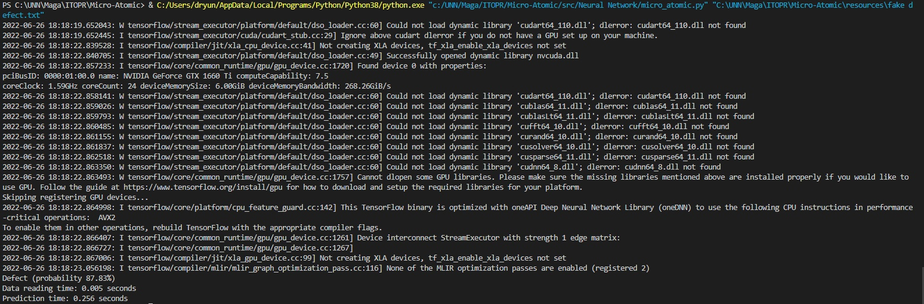

Пример работы программы с выводом в файл:

